天 窗
乡下的房子只有前面一排木板窗。暖和的晴天，木板窗扇扇开直，光线和空气都有了。
碰着大风大雨，或者北风呼呼叫的冬天，木板窗只好关起来，屋子里就像黑洞似的。
于是乡下人在屋面开一个小方洞，装一块玻璃，叫做天窗。
夏天阵雨来了时，孩子们顶喜欢在雨里跑跳，仰着脸看闪电，然而大人们偏就不许，“到屋里来呀！”孩子们跟着木板窗的关闭也就被关在地洞似的屋里了。这时候，小小的天窗是唯一的慰藉。
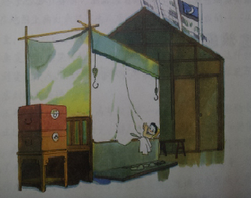
透过那小小玻璃，你会看见雨脚在那里卜落卜落跳，你会看见带子似的闪电一瞥；你想象到这雨，这风，这雷，这电，怎样猛烈地扫荡了这世界，你想象它们的威力比你在露天真实感到的要大这么十倍百倍。小小的天窗会使你的想象丰富起来!
晚上，当你被逼着上床去“休息”的时候，也许你还忘不了月光下的草地河滩，你偷偷地从帐子里伸出头来，你仰起了脸，这时候，小小的天窗又是你唯一的慰藉!
你会从那小玻璃上面的一粒星，一朵云，想象到无数闪闪烁烁可爱的星，无数像山似的，马似的，巨人似的，奇幻的云彩；你会从那小玻璃上面掠过的一条黑影想象到这也许是灰色的蝙蝠，也许是会唱歌的夜莺，也许是恶霸似的猫头鹰。总之，美丽的神奇的夜的世界的一切，立刻会在你的想象中展开。
啊唷唷！这小小一方的空白是神奇的！它会使你看见了若不是有了它你就想不起来的宇宙的秘密；它会使你想到了若不是有了它，你就永远不会联想到的种种事件！
发明这“天窗”的大人们，是应得感谢的。因为活泼会想的孩子们会知道怎样从“无”中看出“有”，从“虚”中看出“实”，比他看到的一切更真切，更阔达，更复杂，更确实！

